**Parochie in Beveren-Zwijndrecht**

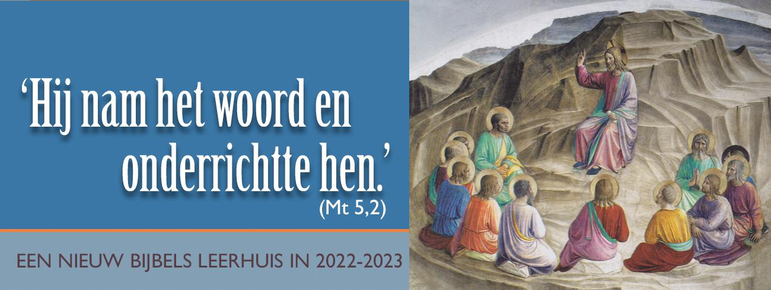

***Met open hart en geest de Schrift beluisteren,***

***is voor iedereen een grote uitdaging.***

*Eind november 2022 start het A-jaar in het zondagslectionarium. We lezen dan voornamelijk uit het evangelie volgens Matteüs. Typisch voor Matteüs zijn de vijf grote redevoeringen waarin hij Jezus’ woorden op een indringende manier aan ons presenteert. We horen er ook echo’s van de christengemeenschappen uit Matteüs’ tijd.*

*Om Jezus beter te leren kennen willen we deze redevoeringen samen lezen.*

***Een geloofsverdiepend vormingsinitiatief,****gedragen door parochiale begeleiders: Lucia Buys en Wim Tachelet*

**Wanneer**

Startbijeenkomst: dinsdag 20 september 2022 om 19.30 u.

1. dinsdag 25 oktober om 19.30 u. of woensdag 26 oktober om 14 u.
2. dinsdag 29 november om 19.30 u. of woensdag 30 november om 14 u.
3. dinsdag 20 december om 19.30 u. of woensdag 21 december om 14 u.
4. dinsdag 24 januari om 19.30 u. of woensdag 25 januari om 14 u.
5. dinsdag 28 februari om 19.30 u. of woensdag 1 maart om 14 u.
6. dinsdag 28 maart om 19.30 u. of woensdag 29 maart om 14 u.
7. dinsdag 2 mei om 19.30 u. of woensdag 3 mei om 14 u.

Slotbijeenkomst: dinsdag 6 juni 2023 om 19.30 u.

**Waar**

7 sessies (dinsdagen of woensdagen) in lokale groep:

Catechesezaal, kerk St.-Jan Evangelist, Floralaan, Beveren

Startbijeenkomst en slotbijeenkomst: St.-Baafshuis, Biezekapelstraat 2, Gent

**Dit initiatief gaat enkel door bij voldoende interesse daarom:**

**Inschrijven in 3 stappen**

***1) Mail of bel:*** Lucia Buys: lucia.buys@gmail.com, 0497 89 30 85 ***vóór 14 september***

***2)*** Op 15 september brengen we u op de hoogte of er zich voldoende kandidaten gemeld hebben.

***3)*** ***Na 15 september:*** inschrijving bevestigen door vóór 20 september **50 euro**testorten op rekeningnummer van de parochiekas: BE24 4153 2964 7138.

Mededeling: ‘Bijbelleerhuis Matteüs’ + naam